**Problema:**

O EJB não foi Injetado pelo componente com o seguinte problema:

*Caused by: java.lang.VerifyError: JVMVRFY012 formato de pilha inconsistente; class=br/gov/sp/prodesp/cda/gedave/base/localRealizacaoTestes/business/EJSLocal0SLLocalRealizacaoTestesFacadeBean_fd5804eb, method=saveOrUpdate(Lbr/gov/sp/prodesp/cda/gedave/base/localRealizacaoTestes/orm/LocalTesteBruceloseTuberculoseLaudoORM;)Lbr/gov/sp/prodesp/cda/gedave/base/localRealizacaoTestes/orm/LocalTesteBruceloseTuberculoseLaudoORM;, pc=112*

**Solução**:

1. Alterar a configuração do WebSphere conforme as instruções obtidas no link:

<https://www-01.ibm.com/support/docview.wss?uid=isg3T1025881>

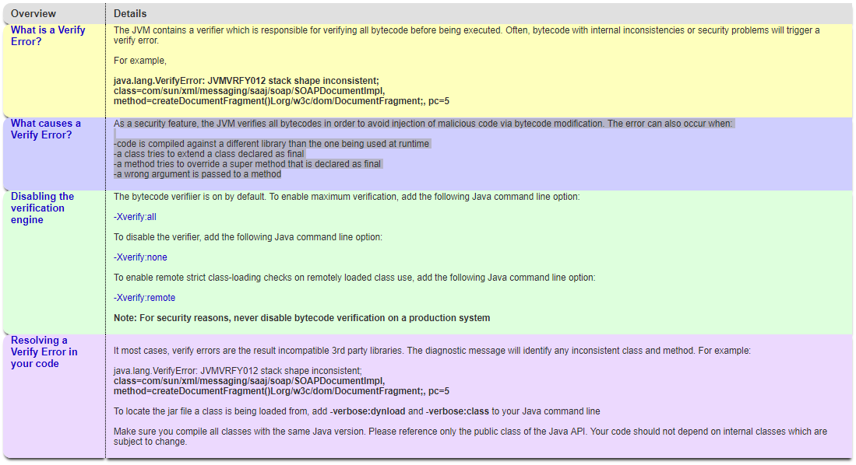

1. Alterando no Websphere:

Link: <https://www-01.ibm.com/support/docview.wss?uid=swg21417365>

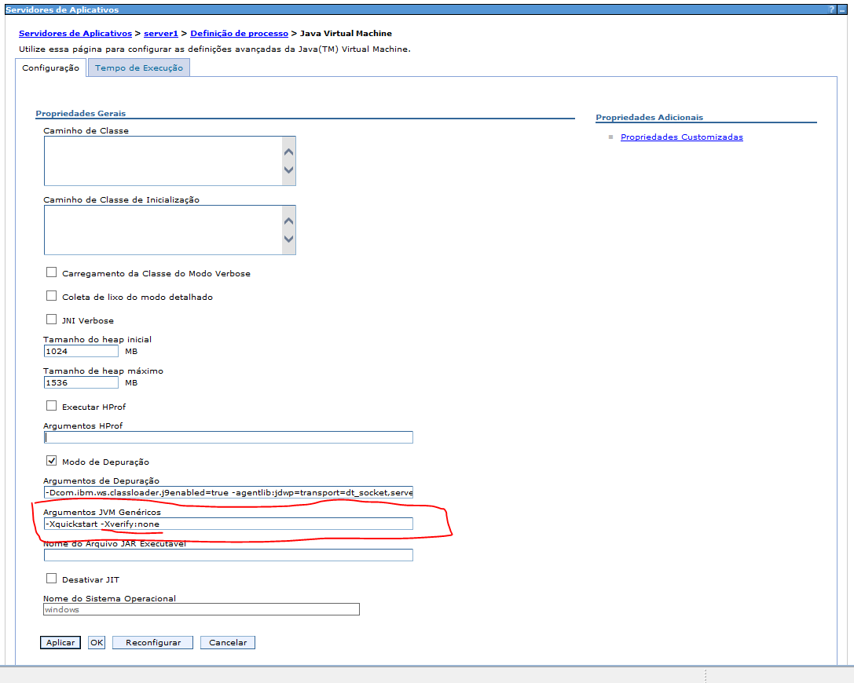**Obs: em ”Argumentos JVM Genéricos” copiar os parâmetros abaixo:**

**-Xquickstart -Xtrace:none -Dcom.ibm.xml.xlxp.jaxb.opti.level=3**

**Reiniciar o WebSphere**